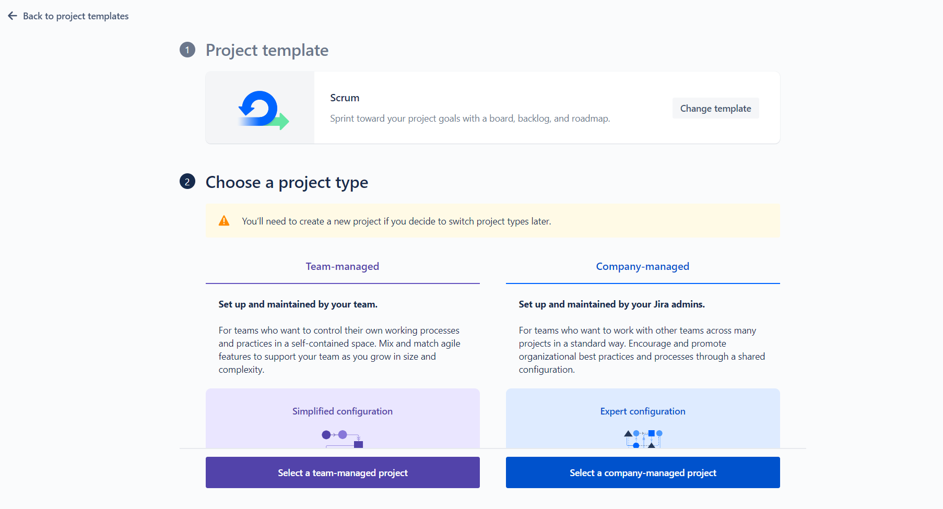

Melakukan pembuatan project baru pada JIRA.

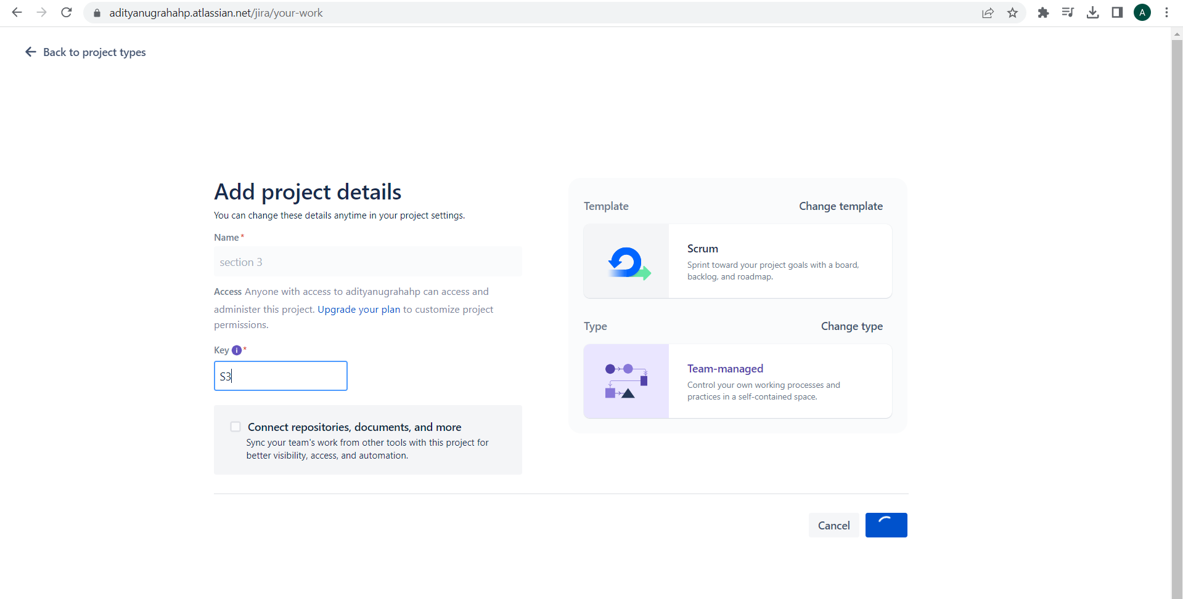

Menambahkan project detail

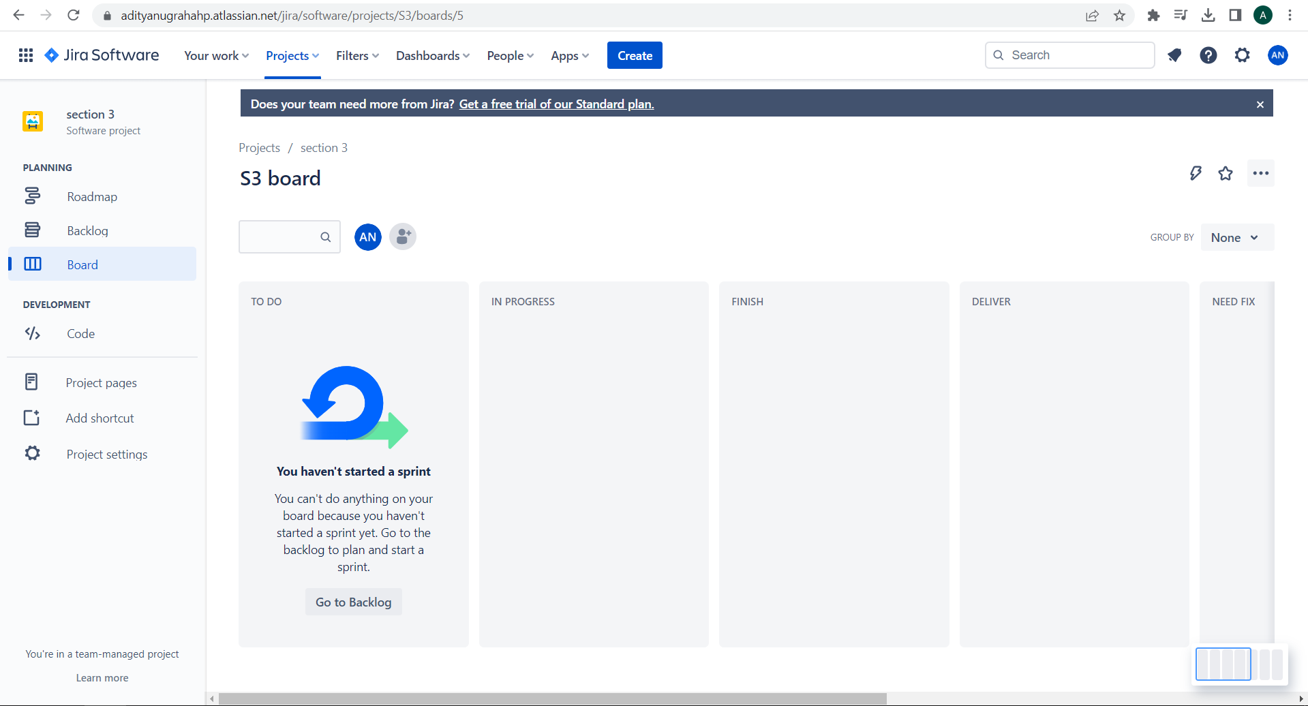

Menuju board project yang sudah dibuat

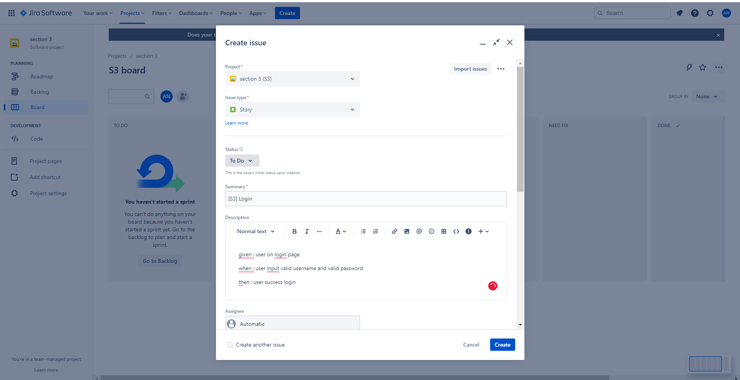

Menambahkan issue story login.

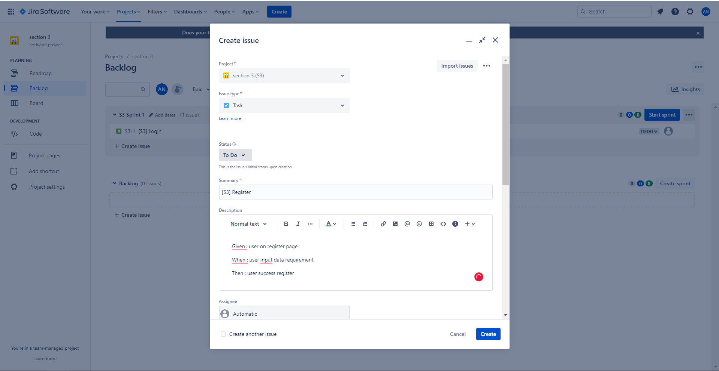

Menambahkan issue story register

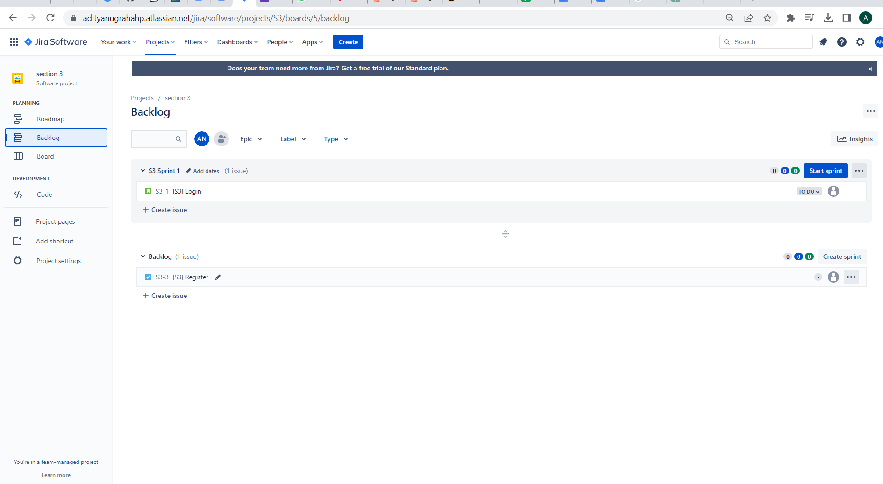

Tampilan backlog ketika sudah membuat issue

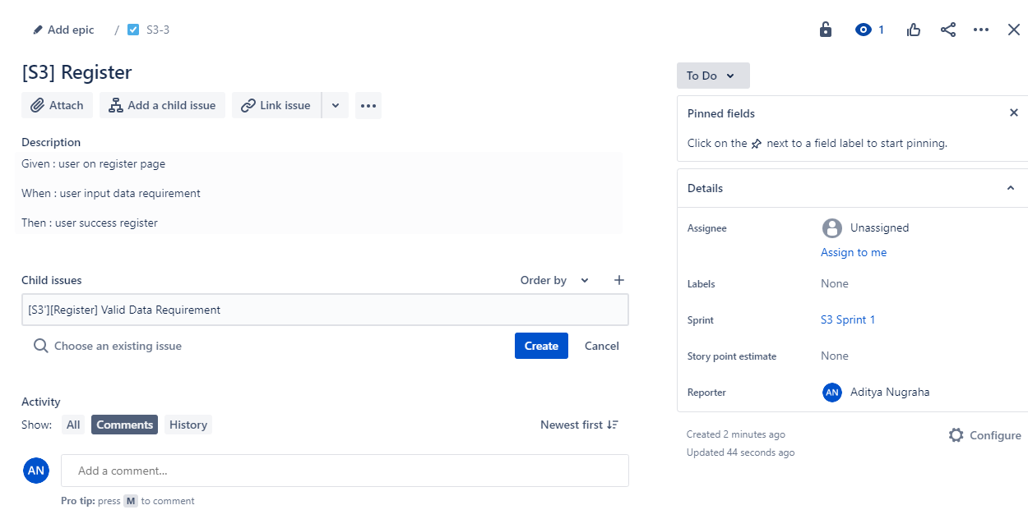

Menambahkan subtask pada task [S3] Register.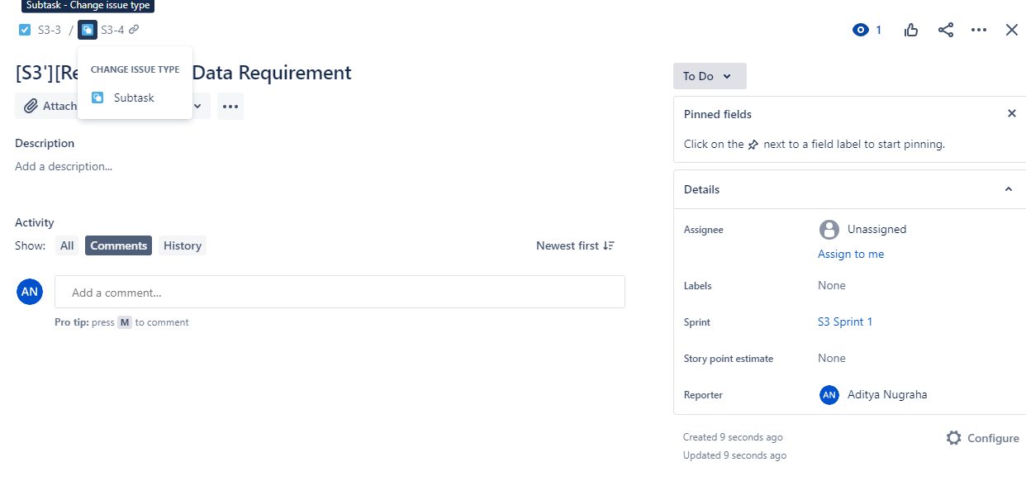

Berhasil membuat subtask

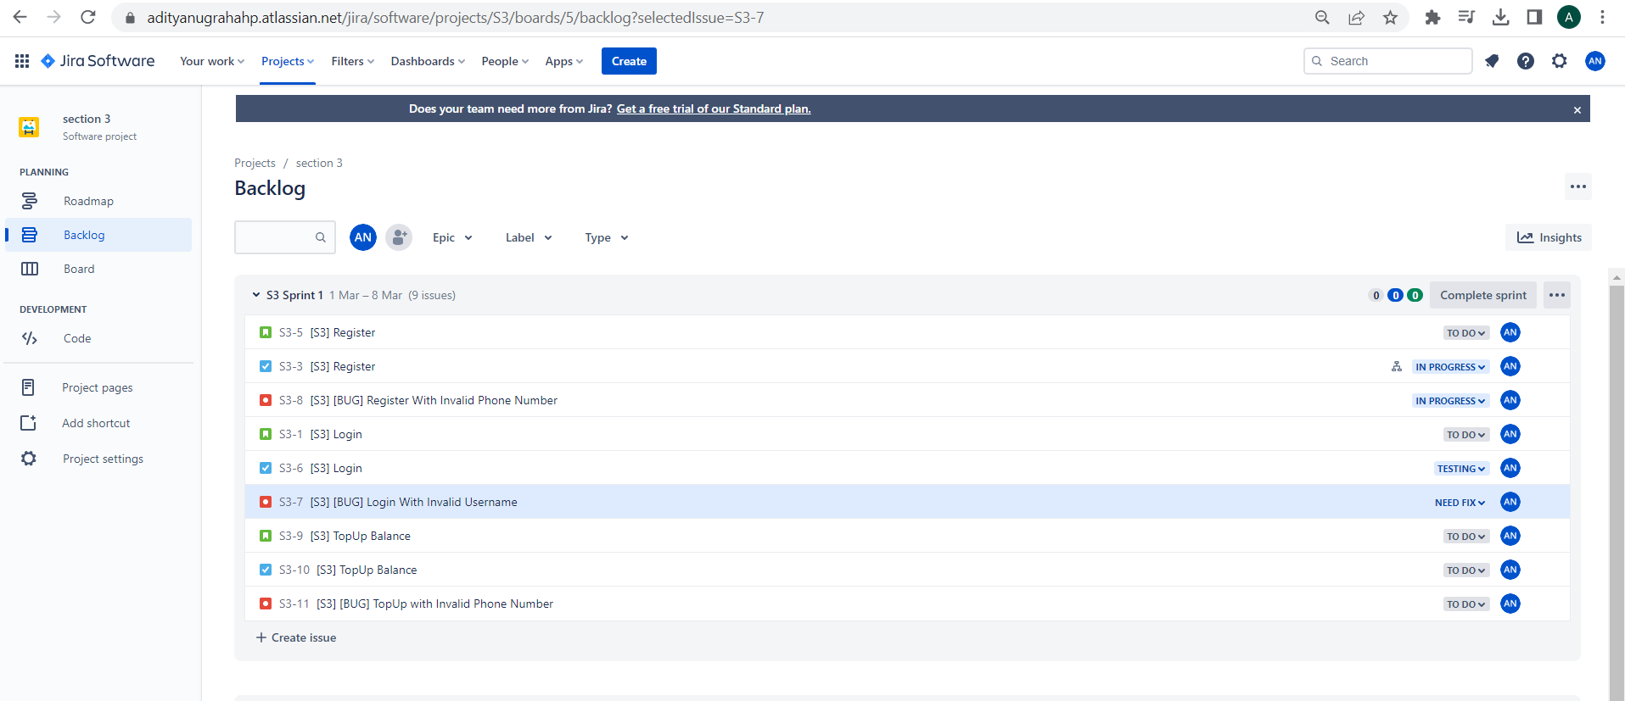

Menambahkan issues yang lainnya seperti bug.

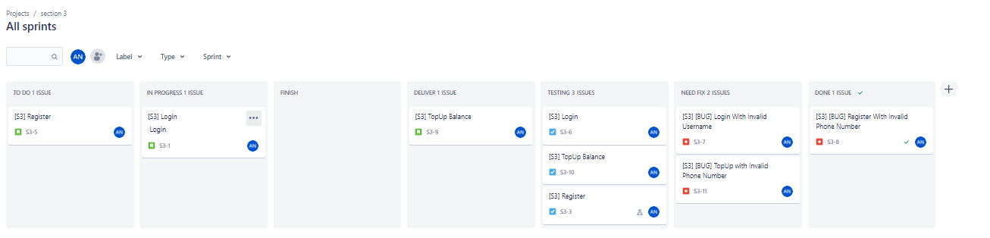

Hasil akhir dari sprint yang sudah dibuat.